 **UNIDAD EDUCATIVA “LUIS ROBERTO BRAVO”**

CIUDADELA CATOLICA. BARRIAL BLANCO Y ORDOÑEZ CRESPO.

TELEFONO: 2341-209

Email: [lrbravo@hotmail.com](mailto:lrbravo@hotmail.com)

TAREA NRO 6

NOMBRE:

FECHA: 19/10/2020

MATERIA: Matemática

NÚMEROS NATURALES DE HASTA SEIS CIFRAS

Observo y leo el siguiente texto

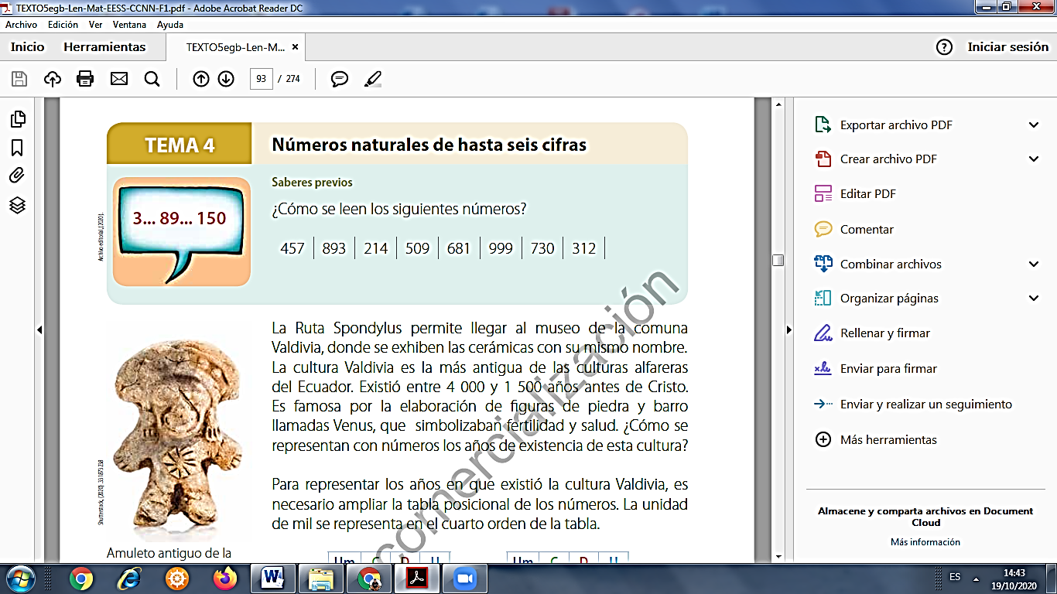

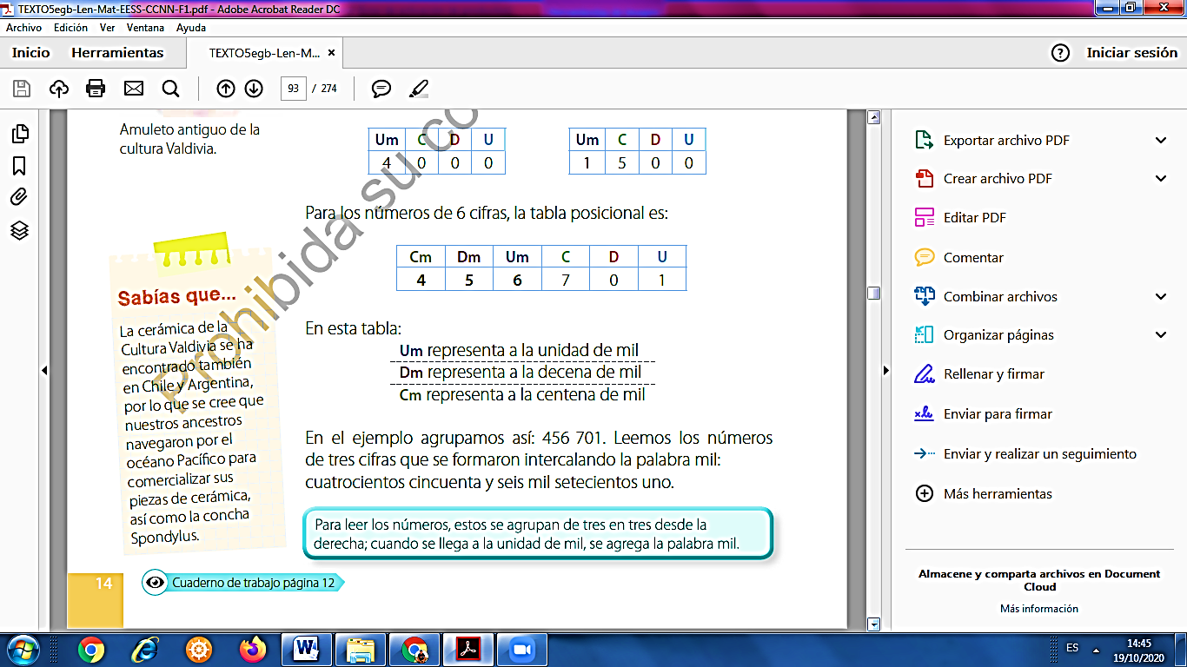

1.- Coloco los siguientes números en la tabla posicional y escribo como se leen, siguiendo el ejemplo:

8. 465, 34.678, 7.893, 1.234, 45.721, 762.450 y 549. 016

|  |  |  |  |  |  |  |
| --- | --- | --- | --- | --- | --- | --- |
| Cm | Dm | Um | C | D | U | En letras |
|  |  | **8 .** | **4** | **6** | **5** | Ocho mil cuatrocientos sesenta y cinco |
|  |  |  |  |  |  |  |
|  |  |  |  |  |  |  |
|  |  |  |  |  |  |  |
|  |  |  |  |  |  |  |
|  |  |  |  |  |  |  |
|  |  |  |  |  |  |  |

2.- Escribo un número que cumpla las siguientes características: que tenga seis cifras, dos de ellas deben ser el 1 en la posición de las unidades de mil y las decenas, y otras dos deben ser el 7 en las centenas de mil y en las centenas.

Colocamos los cuatro números en las posiciones indicadas; los otros pueden ser cualesquiera números.

|  |  |  |  |  |  |
| --- | --- | --- | --- | --- | --- |
| Cm | Dm | Um | C | D | U |
| 7 |  | 1 | 7 | 1 |  |

DEBER NRO 5

NOMBRE:

FECHA: 19/10/2020

MATERIA:

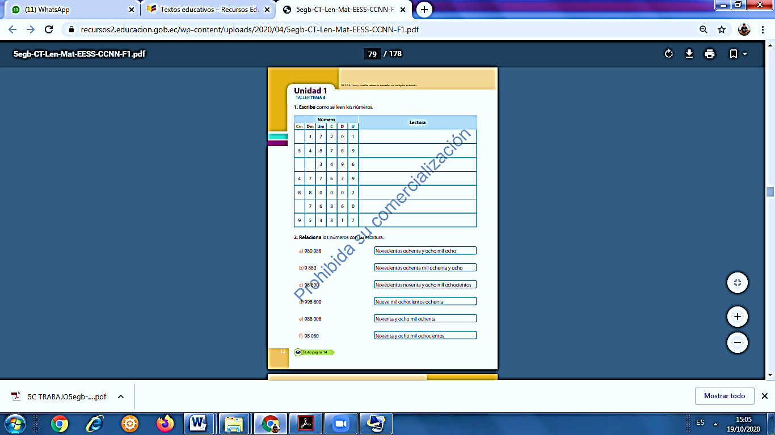

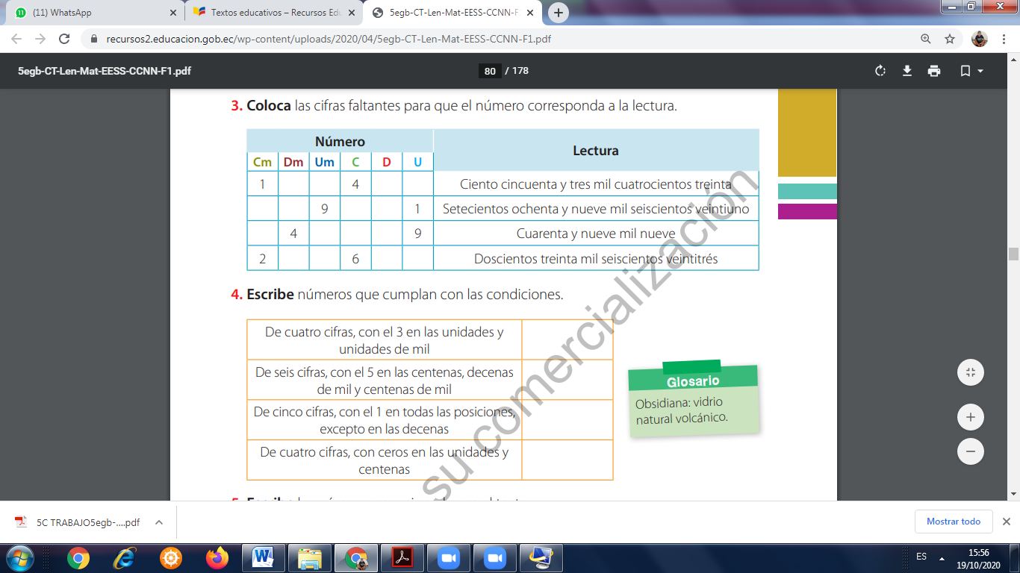

CmDmUm C DU

2 1 . 4 3 5

Seiscientos veinte y un mil cuatrocientos treinta y cinco